Meet the Reading and Math Support Teachers
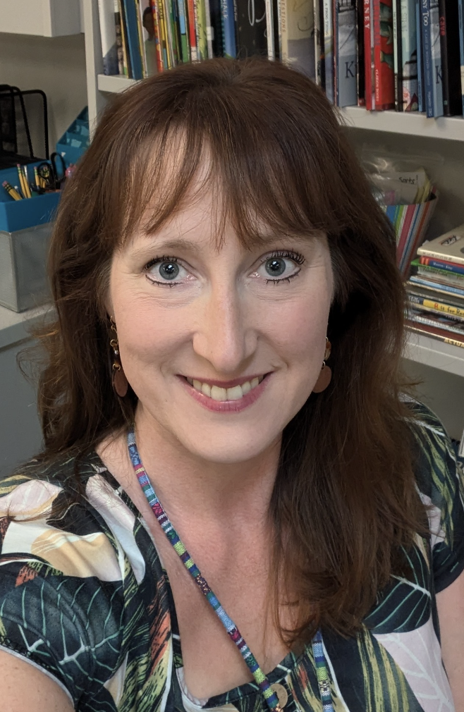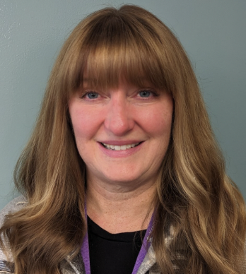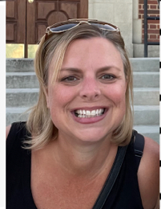
Mrs. Myers Mrs. Grossman Mrs. Hale

Reading Teachers:
My name is Darcia Myers, and my job is to accelerate the progress of students currently struggling in reading. This is my 20th year of teaching. Before being hired as a Title One Reading and Math Interventionist, I taught 3rd, 5th, and 6th grades.
My name is Emily Grossman, and my job is to accelerate the progress of students currently struggling in reading. This is my 14th year of teaching. Before being hired as a LAP Reading Interventionist, I taught 2nd grade at Kenmore.
This year we will be supporting students with Reading in grades K-5th. Small group instruction will be provided during “WIN Time” (What I Need), so that students will not miss any grade level instruction with their classroom teacher. The focus of these small groups will be on building skills in phonological awareness, phonics, vocabulary, and comprehension.

Math Teacher:
My name is Kristen Hale, and I am a Title One Paraeducator at Kenmore Elementary. This is my 8th year at Kenmore Elementary and my 10th year in education. Prior to working at Kenmore, I was a substitute teacher in the Northshore School District and in the Seattle School District, and I also taught Kindergarten.
This year, I will be serving students in grades 1st - 5th in math. This support may take place during “WIN Time” (What I Need) or as an extra support during in class practice time. Students receiving extra support for math will not miss any grade level instruction in their classroom. My goal is to support students with the math concepts they are learning in class through the Math Expressions curriculum and/or work on reinforcing specific foundational skills, like multiplication facts/strategies.

We look forward to working with your child! If you have any questions about Reading or Math services, how your child is performing, or about how you can support your child at home, please reach out using the phone numbers or emails below.

Darcia Myers Emily Grossman Kristen Hale
Reading Teacher Reading Teacher Math Teacher
dmyers@nsd.org egrossman@nsd.org khale@nsd.org
(425) 408-4886 (425) 408-4886 (425) 408-4886

Conozca a los profesores de apoyo de lectura y matemáticas.
Mrs. Myers Mrs. Grossman Mrs. Hale

Profesoras de Lectura:

Mi nombre es Darcia Myers y mi trabajo es acelerar el progreso de los estudiantes que actualmente tienen dificultades con la lectura. Este es mi vigésimo año como docente. Antes de ser contratada como intervencionista de lectura y matemáticas del Título I, impartí clases en 3.º, 5.º y 6.º grado.
Mi nombre es Emily Grossman y mi trabajo es acelerar el progreso de los estudiantes que actualmente tienen dificultades con la lectura. Este es mi decimocuarto año como docente. Antes de ser contratada como intervencionista de lectura de LAP, impartí clases de segundo grado en Kenmore.
Este año apoyaremos a los estudiantes de kínder a quinto grado con la lectura. Se ofrecerá instrucción en grupos pequeños durante la hora "WIN" (Lo que necesito), para que los estudiantes no pierdan ninguna instrucción de su nivel con su maestro. El enfoque de estos grupos pequeños será desarrollar habilidades de conciencia fonológica, fonética, vocabulario y comprensión.

Profesor de matemáticas:

Mi nombre es Kristen Hale y soy Paraeducadora de Título Uno en la Primaria Kenmore.
Este es mi 8º año en Kenmore Elementary y mi 10º año en educación. Antes de trabajar en Kenmore, fui maestra sustituta en el Distrito Escolar de Northshore y en el Distrito Escolar de Seattle y también enseñé Kindergarten.
Este año, atenderé a estudiantes de 1.º a 5.º grado en matemáticas. Este apoyo puede brindarse durante el "Tiempo WIN" (Lo que Necesito) o como apoyo adicional durante las prácticas en clase. Los estudiantes que reciben apoyo adicional en matemáticas no perderán ninguna instrucción de su nivel de grado en el aula. Mi objetivo es apoyar a los estudiantes con los conceptos matemáticos que están aprendiendo en clase a través del currículo de Expresiones Matemáticas o trabajar en el refuerzo de habilidades fundamentales específicas, como las tablas de multiplicar y las estrategias.

Atentamente,

Darcia Myers Emily Grossman Kristen Hale
Reading Teacher Reading Teacher Math Teacher
dmyers@nsd.org egrossman@nsd.org khale@nsd.org
(425) 408-4886 (425) 408-4886 (425) 408-4886

